Тема. Релігія та церква в середньовічній Європі
313 р. проголошення християнства в Римській імперії як державної релігії;
VІ - ХІV ст. - поширення християнства в країнах Європи;
Народи, що потрапили під духовну владу Папи Римського: франки, скотти, англо-сакси, бавари, сакси, чехи, жителі Данії, поляки, угорці, шведи, норвежці.
Народи, що підпорядковувалися Константинопольському патріарху: вірмени, грузини, серби, болгари, східні слов'яни.
Християнізація Європи.
1054 - церковний розкол (___________)
Церква у VІ-XІV ст.
Причини розколу: _________________________
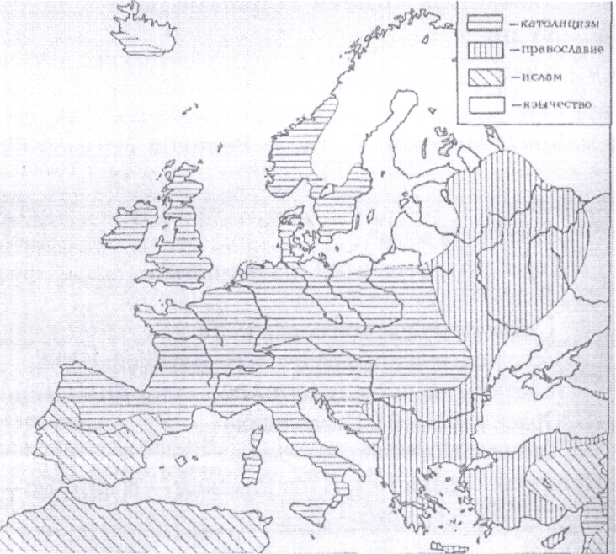
___________________________________________
ХРИСТИЯНСТВО

західне східне
КАТОЛИЦИЗМ ПРАВОСЛАВІЄ
("вселенська церква") ("істинна церква")
Ватикан - центри - Константинополь
Церковна ієрархія - _________________________
__________________________________________

Папа Римський (обирався кардиналами) | Константинопольський  патріарх (обирався собором)
Кардинали, архієпископи | Владики
Єпископи | Благочинні
Абати | Священики
Ченці | Монахи
Миряни | Прихожани

Наслідки розколу: ___________________________
___________________________________________
Чернечі та духовно-рицарські ордени
Знайдіть риси подібності та відмінності у характеристиці чернечих і духовно-рицарських орденів, і зробіть загальний висновок про цілі, які переслідували чернечі та духовно рицарські ордени.

Чернечі ордени |  |  | Духовно-рицарські ордени
Бенедиктинський  орден  (виник у 530 р.) | Орден францисканців  (виник у 1208 р.) | Орден домініканців  (виник у 1216 р.) | Орден госпітальєрів  (виник у 1113 р.) | Орден  тамплієрів  (виник у 1119 р.) | Тевтонський орден  (виник у 1190 р.)
Мета:____________________________________________________________________________________________
Мета:__________________________________________ |  |  | Мета:__________________________________________
IX-XI ст. вплив пап послабився. Церква втрачає авторитет серед віруючих. ХІ ст. - рух за посилення влади папи та проти зловживань серед духовенства (ініціатор - монастир у Клюні - лідер папа Григорій VII)
Піднесення ролі папства в епоху розвинутого Середньовіччя (ХІІ-ХІІІ ст.)
1075 р. видання папою Григорієм VII "Диктату папи" (27 пунктів) - право інвеститури - право папи самостійно призначати і звільняти з посади служителів церкви (у Х ст. це право належало німецьким імператорам).
1077 р. - відлучення від церкви папою Григорієм VII німецького короля Генріха IV - події в Каноссі
Робота з історичним документом - «З історії моїх бід». П'єр Абеляр
Питання до тексту: Чому на ваш погляд падав авторитет церкви? Які риси характеру духовенства піддає критиці автор? Як дії таких священиків могли впливати на мораль суспільства?
_______________ - торгівля церковними посадами.
1198-1216 рр. - Понтифікат (період правління) Інокентія ІІІ - «намісника Бога на землі» - розквіт папства.
З 1274 р. обрання пап конклавом - _________________________________________________ .
Єретичні рухи та інквізиція
_______________ - релігійне вчення, що заперечує основні положення церкви.
ХІІ-ХІІІ ст. поширення в Європі єретичних рухів: вальденси, катари (альбігойці).
1209-1229 рр. - за Папи Римського Інокентія ІІІ хрестовий похід проти єресей - Альбігойські війни.
Для розслідування єресей і розправ над єретиками папами Інокентієм ІІІ було започатковано, а Григорієм ІХ розвинуто та поширено діяльність судово-слідчої організації - ______________________, якою керували домініканці та францисканці.
_______________ - (“акт віри”) – урочисте оголошення вироку інквізиційного суду у справах єретиків. Вперше у Франції (Париж) в1241 році, востаннє у Іспанії (Валенсія) – 1826 рік. Масове прилюдне спалення єретиків за вироком інквізиції.
1420-1498 рр. - каральна діяльність в Іспанії інквізитора Томаса Торквемади.
Церква у ХІV-ХV ст.
1309 - 1377 рр. - занепад папства - «авіньонский полон».
1378 - 1417 рр.- Велика схизма західної церкви
з Великої схизмою було покінчено в 1417 - папою був обраний Мартін V

ІСТОРИЧНИЙ ДИКТАНТ
Визначення:
А. Розташування службових звань у порядку їх підпорядкування.
Б. Суд католицької церкви у справах єретиків.
В. Релігійне вчення, що заперечує основи та організаційні норми панівної церкви
Г. Розкол християнської церкви на католицьку і православну.
Д. Військово-чернечі організації західноєвропейських лицарів, що боролися проти «ворогів християнської віри»
Є. Купівля і продаж церковних посад.
Ж. Духовна особа в католицькій церкві, наступна після Папи.
З. Глава католицької церкви.
І. Зібрання кардиналів для обрання Папи Римського.
К. Масове прилюдне спалення єретиків за вироком інквізиції.
Л. Орден лицарів(храмовників).
М. Грамота про відпущення гріхів

Поняття:

1. Симонія
2. Схизма
3. Тамплієри
4. Рицарські ордени
5. Папа Римський
6. Кардинал
7. Індульгенція
8. Інквізиція
9. Конклав
10. Ієрархія
11. Аутодафе
12. Єресь

А | Б | В | Г | Д | Є | Ж | З | І | К | Л | М
Оцінка:_______________
-------------------------------------------------------------------------------------------------------------------------------------------------------
ІСТОРИЧНИЙ ДИКТАНТ
Визначення:
А. Розташування службових звань у порядку їх підпорядкування.
Б. Суд католицької церкви у справах єретиків.
В. Релігійне вчення, що заперечує основи та організаційні норми панівної церкви
Г. Розкол християнської церкви на католицьку і православну.
Д. Військово-чернечі організації західноєвропейських лицарів, що боролися проти «ворогів християнської віри»
Є. Купівля і продаж церковних посад.
Ж. Духовна особа в католицькій церкві, наступна після Папи.
З. Глава католицької церкви.
І. Зібрання кардиналів для обрання Папи Римського.
К. Масове прилюдне спалення єретиків за вироком інквізиції.
Л. Орден лицарів(храмовників).
М. Грамота про відпущення гріхів

Поняття:

1. Симонія
2. Схизма
3. Тамплієри
4. Рицарські ордени
5. Папа Римський
6. Кардинал
7. Індульгенція
8. Інквізиція
9. Конклав
10. Ієрархія
11. Аутодафе
12. Єресь

А | Б | В | Г | Д | Є | Ж | З | І | К | Л | М
Оцінка:_______________
-------------------------------------------------------------------------------------------------------------------------------------------------------
ІСТОРИЧНИЙ ДИКТАНТ
Визначення:
А. Розташування службових звань у порядку їх підпорядкування.
Б. Суд католицької церкви у справах єретиків.
В. Релігійне вчення, що заперечує основи та організаційні норми панівної церкви
Г. Розкол християнської церкви на католицьку і православну.
Д. Військово-чернечі організації західноєвропейських лицарів, що боролися проти «ворогів християнської віри»
Є. Купівля і продаж церковних посад.
Ж. Духовна особа в католицькій церкві, наступна після Папи.
З. Глава католицької церкви.
І. Зібрання кардиналів для обрання Папи Римського.
К. Масове прилюдне спалення єретиків за вироком інквізиції.
Л. Орден лицарів(храмовників).
М. Грамота про відпущення гріхів

Поняття:

1. Симонія
2. Схизма
3. Тамплієри
4. Рицарські ордени
5. Папа Римський
6. Кардинал
7. Індульгенція
8. Інквізиція
9. Конклав
10. Ієрархія
11. Аутодафе
12. Єресь

А | Б | В | Г | Д | Є | Ж | З | І | К | Л | М
Оцінка:_______________

